Immigrazione, imprenditorialità straniera e commercio internazionale
Massimiliano Bratti, Luca De Benedictis, Gianluca Santoni

Nel 2013 i residenti stranieri in Italia rappresentavano il 7,7% della popolazione complessiva. Sebbene il saldo migratorio italiano sia, al 2013, ancora positivo (182 mila unità), dalla Figura 1 emerge chiaramente il trend decrescente nel tempo, con un saldo migratorio che si è più che dimezzato tra il 2007 ed il 2013. Il deterioramento di tale indicatore è amplificato dalla compresenza di due effetti: una diminuzione significativa dei flussi in entrata (nel 2013, -12% sull’anno precedente) ed un aumento consistente dei flussi in uscita (nel 2013, +19 % sull’anno precedente), entrambi spiegabili col progressivo deterioramento della situazione economica del nostro Paese in seguito alla recente crisi finanziaria, sia in termini assoluti che in termini relativi rispetto alla maggior parte degli altri Paesi membri dell’Unione Europea.
Figura 1. Immigrazione, emigrazione e saldo migratorio.
Anni 2007-2013 (valori in migliaia di individui)
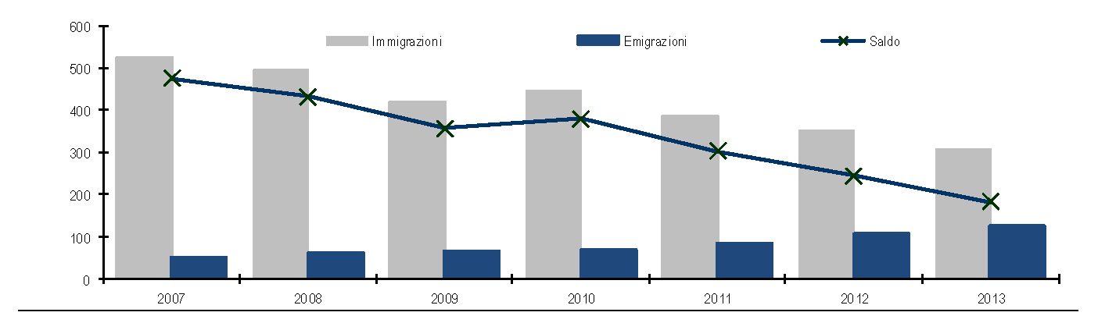
Fonte: Istat Statistiche Report 9 dicembre 2014
Interessante notare come l’aumento di flussi in uscita interessi tanto gli stranieri residenti in Italia (+14 % cancellazioni), quanto le cancellazioni di cittadini italiani verso l’estero (+21%): questi ultimi per la maggior parte attratti da Regno Unito, Germania, Svizzera e Francia, economie caratterizzate da una più accelerata dinamica economica.
Sotto un profilo geografico, le regioni del centro-nord mostrano un saldo migratorio positivo (in particolare il Trentino +2,8% e la Valle d’Aosta +2,5%) alimentato da flussi rilevanti dalle regioni del Mezzogiorno (in particolare dalla Campania 3,1% e dalla Calabria 3,3%).
Secondo le rilevazioni dell’Istat, nel 2013 i flussi di immigrati in Italia sono stati pari a 279 mila unità, 42 mila in meno rispetto all'anno precedente (-15%). Tra questi la comunità più rappresentata è quella rumena che conta quasi 58 mila ingressi nel 2013 (ed uno stock presente sul territorio di 933 mila unità), seguita dalle 20 mila entrate di quella marocchina (stock di 426 mila residenti), 17 mila di quella cinese (stock di 223 mila residenti) e 13 mila di quella ucraina (stock 190 mila residenti). Le quattro comunità rappresentano congiuntamente circa il 50 per cento degli immigrati in Italia, ma altre 180 comunità sono variamente rappresentate sul territorio italiano. Ciò caratterizza la super diversità dell’immigrazione italiana. Anche la concentrazione delle diverse comunità di immigrati appare, a livello provinciale, profondamente difforme. Il numero di comunità residenti nelle diverse province italiane va da un minimo di 58 nazionalità rappresentate, ad un massimo di 179. Specularmente, le diverse comunità di immigrati sono mediamente rappresentate in 90 province italiane su 107, con un valore massimo di concentrazione corrispondente ad una comunità di immigrati totalmente concentrata in una sola provincia italiana, ed un livello minimo corrispondente alle comunità presenti in tutte le 110 province italiane.
Immigrazione ed imprenditorialità straniera
La teoria economica ha evidenziato come l’immigrazione rappresenti una forma particolare di investimento in capitale umano (Becker, 1975). I costi dell’emigrazione sono sia di tipo monetario, come quelli sostenuti per affrontare viaggi lunghi e spesso disagiati, sia di tipo non monetario, data la necessità di lasciare nel proprio Paese di origine i legami affettivi e familiari, e in generale, la propria rete di relazioni sociali. Parte dei rendimenti attesi di questo investimento sono anch’essi monetari, come il salario associato all’occupazione nel Paese di destinazione, che analizzato in differenza rispetto a quello ottenibile nel Paese di origine e normalizzato in base al diverso costo della vita nei due diversi luoghi di residenza (dopo e prima del processo migratorio), indica il grado di miglioramento del reddito individuale, a cui è associata anche la condizione economica dei propri familiari rimasti in patria, a cui sono dirette le rimesse della lavoratrice o del lavoratore emigrato. Altri benefici sono invece non monetari. E possono essere incommensurabilmente maggiori. Basti pensare al caso dei rifugiati per ragioni di discriminazione, costretti ad emigrare per garantire la loro stessa sopravvivenza.
Date le difficoltà ed i rischi che lasciare il proprio Paese spesso comporta e l’incertezza circa ciò che li aspetta nel luogo di destinazione, non sorprende che gli immigrati possano essere caratterizzati in media da una maggiore propensione al rischio, e da uno spiccato spirito di imprenditorialità. Rispetto alla popolazione del Paese di origine, gli immigrati potrebbero essere, cioè, auto-selezionati (self-selected) rispetto a queste due caratteristiche.
Non dovrebbe perciò altresì sorprendere che molti immigrati aspirino ad intraprendere una attività imprenditoriale nel Paese di destinazione. Oltre alla suddetta maggiore propensione al rischio, un altro fattore che rafforza il grado di imprenditorialità dei lavoratori immigrati, soprattutto nel caso di individui provenienti da Paesi poveri, è la maggiore discriminazione cui potrebbero essere soggetti nel mercato del lavoro, nel momento in cui cercano un lavoro dipendente. Utilizzando il modello di Roy (1951) come fondamento concettuale, è presumibile, infatti, che gli individui scelgano quell’occupazione che garantisca loro le migliori prospettive reddituali; per molti immigrati questa potrebbe coincidere con il lavoro indipendente o la creazione di un’impresa.
Utilizzando i dati del registro imprese delle Camere di commercio è possibile allora avere un’idea del fenomeno, soprattutto con riferimento alle ditte individuali. Nel caso di queste ultime è infatti semplice stabilire l’origine del proprietario dell’impresa (essendo unico), e definire pertanto un’impresa come “impresa immigrata” (nel caso il proprietario sia nato in un Paese diverso dall’Italia) o come “impresa nativa” (nel caso il proprietario sia nato in Italia).
Figura 2. Dinamica dello stock di immigrati e ditte individuali (2002-2011)

Fonte. Nostre elaborazioni su dati Camera di Commercio. MAN sta per Manifattura. I dati si riferiscono solo alle ditte individuali.
La Figura 2 mostra la dinamica dello stock di immigrati e delle ditte individuali native e straniere, sia totali che nel settore Manifatturiero (MAN). I dati sono presentati sotto forma di numeri indice, dove il valore del 2002 è posto pari ad 1. Dalla figura è immediatamente evidente il trend positivo nello stock di immigrati, che manifesta una flessione solo a partire dal 2010. Lo stesso trend positivo si osserva nello stock totale di ditte individuali di proprietà di un individuo nato all’estero, con un aumento nel 2011 di circa il 146% rispetto al 2002 (214.261 unità). Questa dinamica è tanto più sorprendente se confrontata con quella delle ditte individuali native che hanno invece subito nel periodo una flessione di circa il 10% (333.980 unità). Lo stesso si osserva focalizzandosi solo sull’industria Manifatturiera, nella quale il numero di ditte individuali straniere è aumentato del 148% (10.083 unità) e quello delle ditte native si è ridotto del 34% (113.672 unità). E’ pertanto evidente che gli immigrati contribuiscono, oggi, in maniera significativa alla creazione di imprese nel nostro Paese.
Figura 3. Distribuzione di immigrati e ditte individuali di immigrati tra province
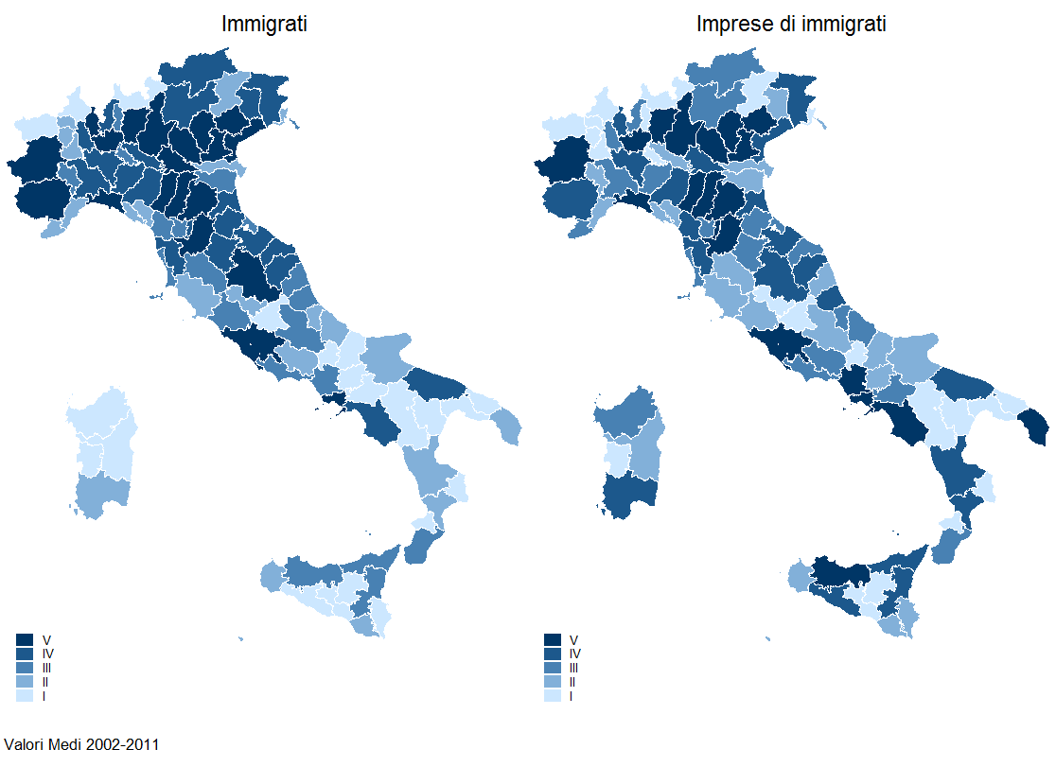
Nota. Quintili del numero di immigrati e di ditte individuali di immigrati per provincia (quintili più elevati sono rappresentati con tonalità di più scure di blue). Valori medi 2002-2011.
Dopo avere osservato la dinamica aggregata, vale la pena di commentare la distribuzione degli immigrati e delle imprese di proprietà di immigrati tra le province italiane. La Figura 3 mostra immediatamente la stretta correlazione tra i due fenomeni: vi sono più imprese straniere laddove si è stabilito un maggior numero di immigrati. Due spiegazioni potrebbero essere addotte per qualificare , questo fenomeno. La prima è che gli immigrati, una volta stabilizzata la propria residenza, siano scarsamente mobili sul territorio, tendendo ad avviare attività nelle province in cui si sono originariamente stabiliti. La seconda è che nella scelta della provincia dove stabilirsi, gli immigrati potrebbero anche tenere conto dell’intenzione di avviare un’attività imprenditoriale (auto-selezione nella provincia di residenza).
Figura 4. Distribuzione di ditte individuali di nativi e di immigrati tra province
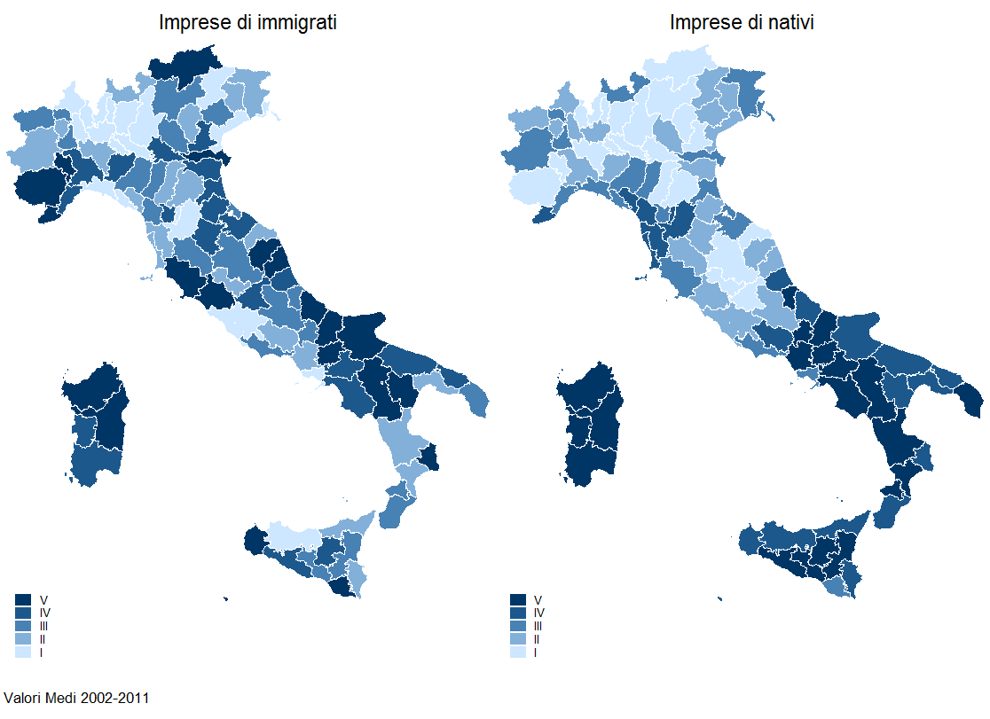
Nota. Quintili del numero di ditte individuali di nativi ed immigrati per provincia (quintili più elevati sono rappresentati con tonalità più scure di blu). Valori medi 2002-2011.
La Figura 4 confronta la distribuzione provinciale delle ditte individuali di nativi con quella degli immigrati. Quest’ultima si caratterizza per una maggiore presenza nel centro-nord rispetto a quella dei nativi. Va tenuto tuttavia conto del fatto che gli immigrati potrebbero privilegiare la forma della ditta individuale per varie ragioni, come la necessità di iniziare l’attività su scala ridotta, e questo potrebbe variare a seconda dell’area geografica. Detto in altri termini, le differenze nella Figura 4 potrebbero anche essere spiegate (in tutto o in parte) dalla maggiore tendenza dei nativi a privilegiare altre forme di impresa rispetto alla ditta individuale al centro-nord, dove maggiore potrebbe essere il grado di concorrenza.

Tabella 1. Tasso di imprenditorialità per origine degli immigrati
Paese | iso3 | Peso Totale Immigrati  2002-2011 | Tasso di imprenditorialità  2002-2011 | Imprese di Immigrati 2011 | Immigrati 2011
Svizzera | CHE | 0,34% | 1,68 | 16.531 | 7.720
Canada | CAN | 0,13% | 0,83 | 2.121 | 1.688
Australia | AUS | 0,12% | 0,75 | 1.651 | 1.418
Venezuela | VEN | 0,16% | 0,65 | 3.316 | 4.645
Belgio-Lux | BEL | 0,19% | 0,59 | 3.153 | 4.708
Argentina | ARG | 0,42% | 0,37 | 4.334 | 7.647
Germania | DEU | 1,30% | 0,33 | 13.954 | 34.075
Francia | FRA | 0,99% | 0,27 | 7.351 | 23.366
Iran | IRN | 0,23% | 0,22 | 1.408 | 5.894
Senegal | SEN | 2,00% | 0,21 | 15.241 | 71.688
 | … | … | … | … | …
Sri Lanka | LKA | 1,88% | 0,02 | 1.547 | 69.853
Ghana | GHA | 1,25% | 0,02 | 925 | 44.011
Slovenia | SVN | 0,13% | 0,01 | 151 | 2.243
Capo Verde | CPV | 0,15% | 0,01 | 78 | 3.888
Ucraina | UKR | 3,65% | 0,01 | 3.071 | 175.383
Eritrea | ERI | 0,28% | 0,01 | 171 | 8.035
Burkina Faso | BFA | 0,29% | 0,01 | 138 | 12.662
Georgia | GEO | 0,16% | 0,01 | 59 | 7.019
Filippine | PHL | 3,33% | 0,01 | 790 | 12.8194
Congo | COG | 0,11% | 0,01 | 0 | 2.902
Nota. Il tasso di imprenditorialità è calcolato come il numero di ditte di immigrati diviso per il numero di immigrati sull’intero territorio nazionale. Limitato alle nazionalità con un peso relativo maggiore allo 0.1% del totale nazionale; le 77 nazionalità considerate rappresentano in media il 98% del totale degli immigrati. Fonte: nostre elaborazioni su dati Istat e Camera di Commercio.
Gli immigrati sono tutti egualmente caratterizzati da uguale spirito imprenditoriale? Immigrati di diversa origine tendono a privilegiare certe province quando decidono di avviare un’attività? La Tabella 1 mostra il tasso di imprenditorialità per nazionalità, derivato dal rapporto fra il numero di imprese (ditte individuali) ed i residenti della medesima nazionalità.
Il tasso di imprenditorialità medio nel periodo 2002-2011 per le 71 nazionalità con un peso superiore allo 0,1% del totale degli immigrati è pari 0,13 imprese per immigrato residente; un valore doppio rispetto a quello dei nativi, 0,06.
Figura 5. Distribuzione provinciale di ditte individuali di immigrati per Paese di origine
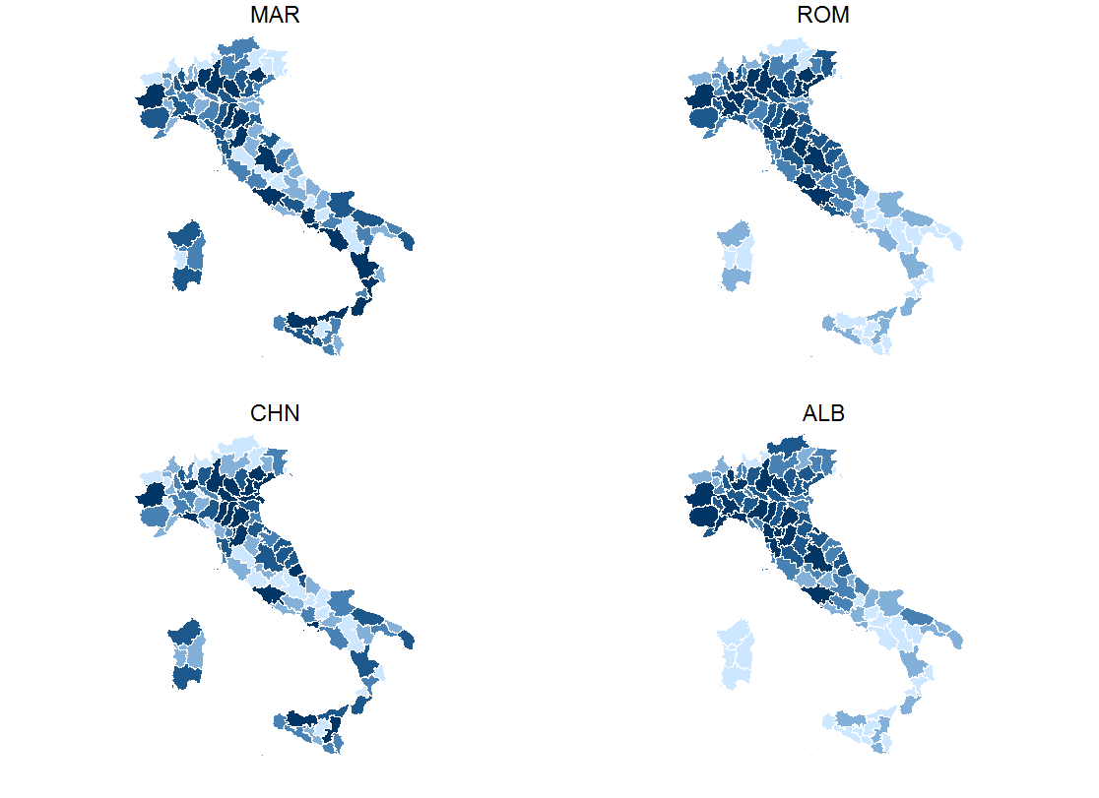
Nota. La figura mostra la distribuzione provinciale di ditte individuali per le prime quattro etnie presenti sul territorio nazionale, in termini di numerosità. Quintili più elevati sono rappresentati con tonalità più scure di blu.
La Figura 5 mostra la distribuzione provinciale delle ditte individuali di proprietà di immigrati per i primi quattro Paesi di provenienza degli immigrati in termini di numerosità (Marocco 54.599, Romania 41.840, Cina 36.644 ed Albania 29.391). In totale le quattro nazionalità considerate rappresentano il 45,8% delle imprese di immigrati ed il 46,6% dei residenti stranieri.
La mappa mostra una maggiore incidenza dell’imprenditorialità rumena e albanese nel centro-nord, mentre quella cinese e marocchina sono più equamente distribuite sul territorio, con una non trascurabile presenza dell’ultima al sud e nelle isole. Anche quest’ultimo fatto potrebbe suggerire la tendenza degli immigrati a fare impresa nella provincia di primo insediamento, con limitata mobilità sul territorio, una caratteristica che non differenzierebbe molto gli immigrati dai nativi.
Immigrazione, imprese immigrate e commercio internazionale: il caso italiano.
La presenza di immigrati e di imprese immigrate potrebbero beneficiare le economie locali in vari modi. Gli immigrati generano domanda locale aggiuntiva, creando benefici sia alle imprese native che a quelle di immigrati. Le imprese di immigrati potrebbero creare nuova occupazione. Uno dei possibili benefici della presenza di comunità di immigrati sul territorio, che è stato ampiamente studiato dalla letteratura economica, è l’effetto di stimolo sul commercio internazionale. Una delle spiegazioni dell’effetto positivo dell’immigrazioni sui flussi commerciali internazionali (sia di export che di import) della provincia in cui si sono localizzati gli immigrati, con il Paese di origine degli immigrati è associata alla riduzione dei costi fissi di esportare (o importare) riconducibili alla scarsa conoscenza dei mercati di sbocco internazionali, che gli immigrati contribuirebbero a ridurre grazie alla loro conoscenza dei Paesi di origine (business network effects). Ciò sarebbe tanto più prezioso quanto l’interscambio avvenga con Paesi caratterizzati da minore qualità delle istituzioni, in cui i contatti locali, ed i relativi effetti di reputazione, contribuirebbero anche a favorire il rispetto dei contratti (contract enforcement).
Un recente lavoro di Bratti, De Benedictis e Santoni (2014) documenta un effetto positivo sul commercio internazionale bilaterale dovuto alla presenza di comunità d’immigrati anche per le province italiane, nel periodo dal 2002 al 2009. La Figura 6 descrive la distribuzione empirica del commercio bilaterale (sia esportazioni che importazioni, misurate in logaritmi e standardizzate) tra le province italiane e i diversi mercati esteri, in presenza o assenza di comunità di immigrati provenienti da tali economie.
Figura 6. Immigrati e commercio internazionale nelle province italiane, 2009.
Nota. La figura mostra la distribuzione empirica delle esportazioni e importazioni provinciali bilaterali (tra la provincia italiana e il paese di destinazione) per le provincie in cui sono presenti comunità etniche immigrate (curva arancione) e non (curva blu tratteggiata). Fonte: De Benedictis (2014).
Alla presenza di comunità d’immigrati sul territorio provinciale è associato, in media, un maggior volume di scambi internazionali bilaterali, evidenziato da una distribuzione degli scambi internazionali più spostata verso destra (evidenziata dalla linea continua arancione, sia per le esportazioni che per le importazioni) rispetto al valore degli scambi provinciali medio standardizzato (evidenziato dalla retta verticale in corrispondenza dello zero) e alla distribuzione corrispondente agli scambi internazionali delle provincie non soggette a flussi di immigrazione.
Anche per l’Italia, quindi, si trova riscontro di quanto rilevato nella letteratura, nel caso di paesi diversi come il Canada, gli Stati Uniti, la Francia e la Spagna. In sintesi, la presenza di popolazione immigrata favorisce le importazioni dai paesi di origine poiché gli immigrati tendono a mantenere i gusti ereditati dal passato e a includere nel loro paniere di consumo beni difficilmente reperibili sul mercato locale. L’effetto positivo sulle esportazioni è, come già discusso, attribuibile all’effetto di mitigazione dei costi fissi di conoscenza dei mercati esteri.

Ciò è evidenziato anche dalla Figura 7, che mostra, per il periodo 2002-2011, la correlazione positiva tra lo stock di immigrati in una data provincia e le esportazioni bilaterali medie della stessa verso i paesi di provenienza degli immigrati.
Figura 7. Stock di immigrati ed esportazioni
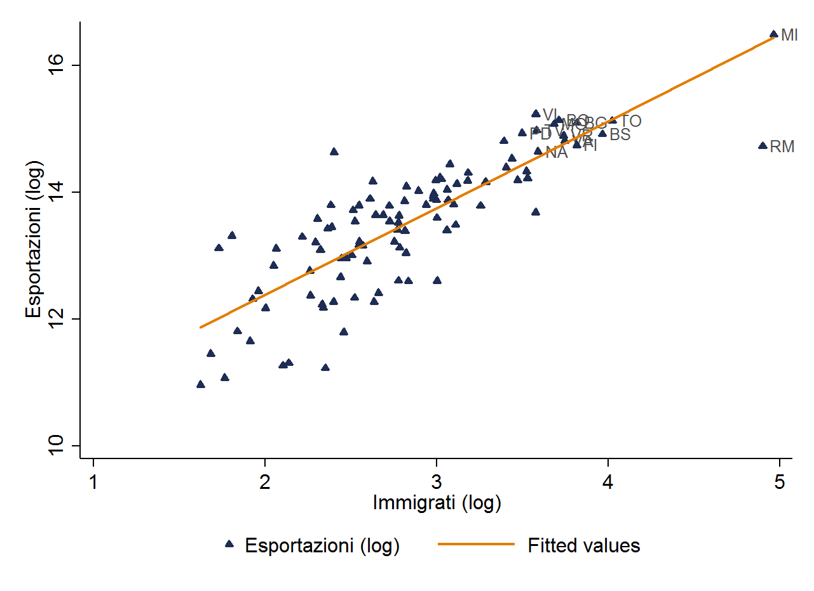
Nota: La figura mostra la correlazione provinciale media fra numero di immigrati ed esportazioni. Valori medi 2002-2011. Le provincie considerate sono 107 su 110 (per consistenza temporale).
Minore attenzione è stata fino ad ora dedicata al potenziale effetto positivo che imprese di immigrati potrebbero anch’esse avere sul commercio internazionale bilaterale, tra la provincia di localizzazione e il paese di origine dell’imprenditore immigrato. Alcune analisi esplorative mostrano che un tale effetto potrebbe essere rilevante, per l’Italia negli anni tra il 2002 e il 2011. Lo scatterplot nella Figura 8 mostra infatti una relazione positiva tra stock di imprese immigrate ed esportazioni molto simile a quella evidenziata per lo stock di immigrati. Questo non sorprende, vista la sopra citata elevata correlazione tra stock di immigrati e stock di ditte individuali create dagli stessi. Ciò nondimeno, è interessante separare l’effetto di ognuno dei due elementi al netto dell’altro, anche eventualmente, al fine di orientare con analisi maggiormente dettagliate le scelte di politica economica concernenti le politiche di immigrazione e quelle di promozione di attività imprenditoriali. E’ l’immigrazione per se o la creazione di imprese immigrate a favorire il commercio con l’estero?
Figura 8. Stock di ditte individuali di immigrati ed esportazioni
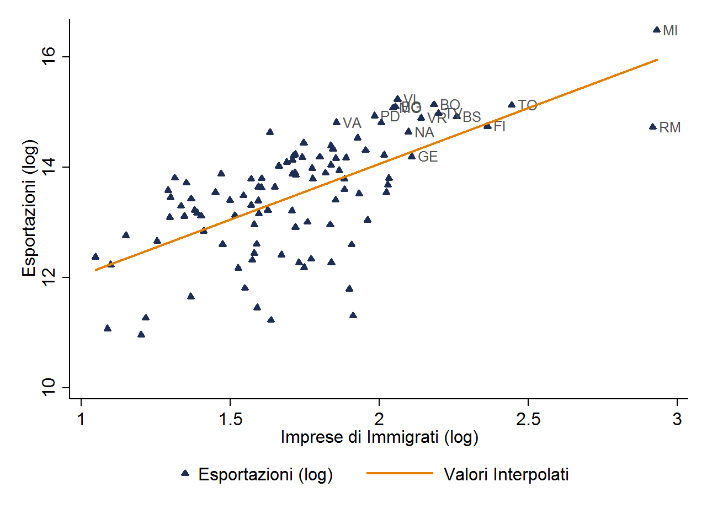
Nota: La figura mostra la correlazione provinciale media fra numero di imprese (ditte individuali) di immigrati ed esportazioni. Valori medi 2002-2011. Le provincie considerate sono 107 su 110 (per consistenza temporale).
Le analisi effettuate su dati provinciali italiani mostrano un effetto positivo sulle esportazioni bilaterali delle provincie italiane da parte sia dello stock di immigrati provenienti dal paese con cui la provincia commercia, sia dello stock di imprese di proprietà di un imprenditore nato all’estero. Il contributo allo stimolo delle esportazioni è pero il doppio nel caso delle imprese.
Gli immigrati favoriscono il commercio internazionale, quando questi diventano imprenditori l’effetto è ancora più elevato.

DEMM, Università degli Studi di Milano, via Conservatorio 7, 20122 Milano (MI). massimiliano.bratti@unimi.it
NHH, Bergen e DED, Università degli Studi di Macerata, Via Crescimbeni 20, 62100, Macerata (MC). luca.debenedictis@unimc.it
CEPII, 113 rue de Grenelle, 75007 Paris, gianluca.santoni@cepii.fr
Istat (2014), Migrazioni internazionali e interne della popolazione residente, Statistiche Report, Istat, 9 dicembre 2014. http://www.istat.it/it/archivio/141410. Rispetto al 2012 diminuiscono le iscrizioni di cittadini rumeni (-29%), ecuadoriani (-37%), ivoriani (-34%) e macedoni (-26%) e polacchi (-24%).
Sul concetto socio-antropologico di super diversity si veda Steven Vertovec (2007), Super-diversity and its implications, Ethnic and Racial Studies, 30(6), 1024–1054.
Il numero di province considerato è 107 sulle 110 esistenti prima del 2014. La scelta di non considerare le ultime province istituite nel 2004 è dovuto a necessità di comparazione temporale dei dati.
Queste provengono da Bahrain, dalle isole Comoros, da Kiribati, dalle isole Marshall e da Tuvalu.
Queste provengono dall’Albania, dal Belgio-Lussemburgo, dal Brasile, dalla Cina, dalla Colombia, da Cuba, dall’Egitto, dalla Francia, dalla Germania, dall’Ungheria, dall’India, dalla Moldavia, dal Marocco, dall’Olanda, dalla Nigeria, dal Pakistan, dalle Filippine, dalla Polonia, dalla Federazione Russa, dal Senegal, dalla Slovacchia, dalla Spagna, da Taiwan, dalla Tunisia, dall’Ucraina, dalla Gran Bretagna, dagli USA.
Per investimento in capitale umano si intende ogni investimento nell’individuo che ne aumenta la produttività, e conseguentemente I redditi (Becker, G. (1975). Human capital (2nd ed.). Chicago: University of Chicago Press).
La letteratura economica ha più spesso analizzato l’autoselezione degli immigrati (dal lato del Paese di destinazione) in termini di abilità individuale. In base a questa interpretazione gli emigrati potrebbero fruire di redditi più elevati rispetto a coloro che rimangono nei Paesi di origine semplicemente perché sono in media più abili (Borjas, G. J. (1987), Self-Selection and the Earnings of Immigrants, The American Economic Review 77(4): 531-553).
Roy, A. D. (1951), "Some Thoughts on the Distribution of Earnings", Oxford Economic Papers 3(2): 135-146.
Un numero indice pari a 2 significa ad esempio che l’aggregato relativo è raddoppiato.
Il taglio della coda bassa della distribuzione (nazionalità inferiori allo 0.1% del totale) si è reso necessario per limitare l’influenza di valori estremi del tasso di imprenditorialità.
Michelacci, C. e Silva, O. 2007. "Why So Many Local Entrepreneurs?", The Review of Economics and Statistics, 89(4): 615-633,
Si veda Rauch, J. E. (1999). Networks versus markets in international trade. Journal of International Economics, 48(1), 7–35.
Massimiliano Bratti, Luca De Benedictis e Gianluca Santoni (2014), On the pro-trade effects of immigrants, Review of World Economics, 1-38.
Luca De Benedictis (2014), “Immigrazione e commercio internazionale”, in L’Italia nell’economia internazionale, ICE, capitolo 5, 321-328.

